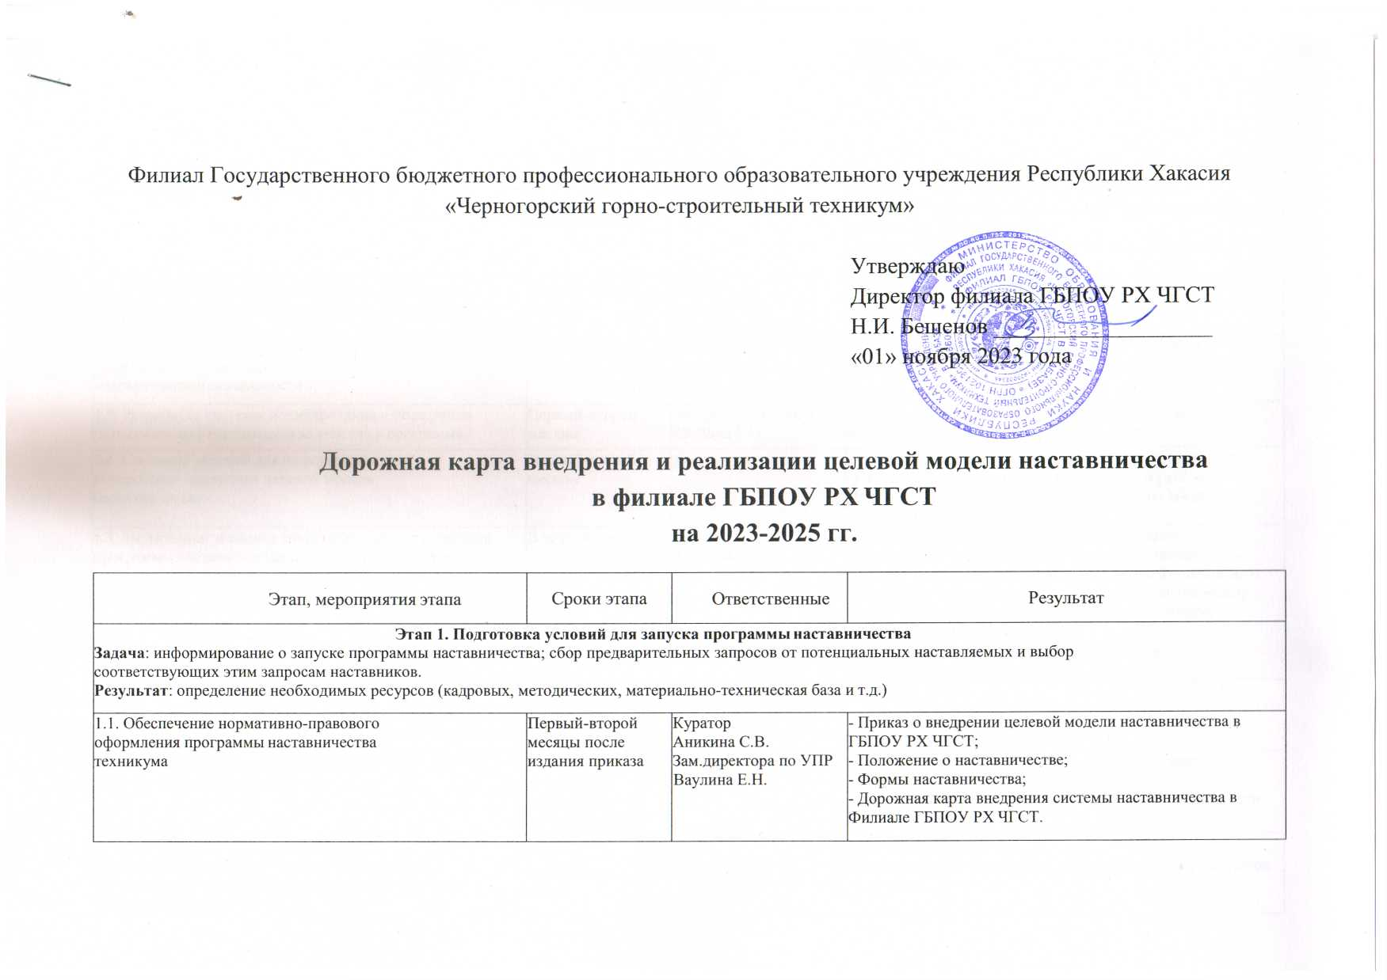

|  |  |  |  |  |  |  |  |
| --- | --- | --- | --- | --- | --- | --- | --- |
| 1.2. Создание организационных условий для осуществления программы наставничества | | Первый-второй месяцы после издания приказа | | Директор  Бешенов Н.И. | | - Приказ о назначении ответственных: куратора Программы и кураторов форм наставничества;  - Создание проектной команды для разработки портфеля проектов по наставничеству;  - Разработка Программы наставничества Филиала ГБПОУ РХ ЧГСТ. | |
| 1.3. Определить заинтересованные в наставничестве аудитории внутри и во вне организации – выпускники, работодатели и др. | | Первый-второй месяцы | | Куратор  Аникина С.В.  проектная команда | | - Формы согласий на обработку персональных данных от участников наставнической программы. | |
| 1.4. Разработка модели сетевого или иного взаимодействия партнеров в осуществлении наставнической деятельности | | Первый-второй месяцы | | Зам. Директора по УПР Ваулина Е.Н. | | - Партнерские соглашения о привлечении ресурсов и экспертов для внедрения модели наставничества. | |
| 1.5. Разработка системы мотивирования и поощрения потенциальных наставников за участие в программе | | Первый-второй месяцы | | Зам. Директора по УПР Ваулина Е.Н. | | - Положение о формах и условиях поощрения и стимулирования кураторов и наставников. | |
| 1.6. Создание условий для информационного обеспечения внедрения целевой модели наставничества | | Первый-второй месяцы | | Богуш М.А. | | - Создание на сайте в разделе Трудоустройство вкладки «Наставничество» с размещением пакета нормативно-правовых и организационных документов по внедрению целевой модели. | |
| 1.7. Мониторинг и оценка качества процесса реализации программы наставничества по итогам первого этапа | | В течение года | | Куратор  Аникина С.В. | | - Анализ реализуемых программ наставничества;  - Выделение сильных и слабых сторон, изменение качественных и количественных показателей социального и профессионального благополучия, расхождения между ожиданиями и реальными результатами участников программы наставничества;  - Анализ соответствия методологии (целевой модели) наставничества.  наставничества. | |
| **Этап 2. Формирование базы наставляемых**  **Задача:** выявление конкретных проблем обучающихся и педагогов филиала ГБПОУ РХ ЧГСТ, которые можно решить с помощью наставничества  **Результат**: формирование базы наставляемых с перечнем запросов, необходимых для подбора кандидатов в наставники на следующем этапе. | | | | | | | |
| 2.1. Информирование педагогического сообщества о возможностях и целях программы | | Третий - четвертый месяцы после издания приказа | | Куратор  Аникина С.В. | | - Протокол заседания Педагогического Совета Филиала ГБПОУ РХ ЧГСТ;  - Согласие на обработку персональных данных от педагогов – участников программы | |
| 2.2. Информирование обучающихся и их родителей (законных представителей несовершеннолетних обучающихся) о возможностях и целях реализуемой программы наставничества | | Третий - четвертый месяцы | | Куратор  Аникина С.В. | | - Программа мероприятий;  - Согласие на обработку персональных данных от участников программы. | |
| 2.3. Сбор запросов наставляемых (анкетирование для анализа потребностей среди обучающихся (в том числе педагогов), желающих принять участие в программе наставничества | | В течение года | | Педагог-психолог  Аникина С.В.  Кураторы форм | | - База данных о предварительных запросах обучающихся по потребностям в развитии навыков, компетенций | |
| 2.4. Анализ соответствия выявленных запросов наставляемых выбранным формам и направлениям наставничества в программе наставничества техникума | | В течение года | | Педагог-психолог  Аникина С.В.  Кураторы форм | | - Лист изменений к программе наставничества (при необходимости). | |
| 2.5. Популяризация программы наставничества среди наставляемых (форумы, конкурсы, мастер-классы и др.) | | 1 раз в полугодие | | Куратор  Аникина С.В.  проектная команда | | - Отчеты о проведении мероприятий на сайте техникума | |
| 2.6. Мониторинг и оценка качества процесса реализации программы наставничества по итогам второго этапа | | В течение года | | Куратор  Аникина С.В.  Кураторы форм | | - Глубокая оценка изучаемых личностных характеристик наставляемых;  - Описание хода реализации этапа и выработка предложений по эффективности достижения цели и задач этапа. | |
| **Этап 3. Формирование базы наставников**  **Задача:** поиск потенциальных наставников для формирования базы наставников.  **Результат:** формирование базы наставников, которые потенциально могут участвовать в программе наставничества филиала ГБПОУ РХ ЧГСТ | | | | | | | |
| 3.1. Информирование потенциальных наставников о целях и задачах программы, ее принципах и планируемых результатах | | В течение года | | Куратор  Аникина С.В.  проектная команда | | - Программа информационного выдвижения моделей наставничества техникума;  - Анкета–опросник «Чем я могу быть полезен в качестве наставника?» | |

|  |  |  |  |
| --- | --- | --- | --- |
| 3.2. Подготовка информационной базы для выявления кандидатов в наставники, их первичного анкетирования. | Третий - четвертый месяцы | Педагог-психолог Аникина С.В.  Кураторы форм | - Выбор информационного ресурса базы наставников, форма портфолио наставника,  он-лайн опросник, excel- таблица данных по критериям: жизненный опыт, сфера интересов, профессиональные компетенции, возрастная категория потенциальных наставляемых |
| * 1. 3.3. Первичное анкетирование кандидатов, в ходе которого определить пригодность к участию в программе | Третий - четвертый месяцы | Педагог-психолог Аникина С.В.  Кураторы форм | - Формирование базы наставников по итогам анкетирования |
| 3.4. Сбор предварительных данных о наставниках внутри техникума (внутренняя среда) | Третий - четвертый месяцы | Куратор  Аникина С.В.  Кураторы форм  Соловьева О.В., Кузнецова О.Н. | - База студентов и преподавателей для форм наставничества «студент - студент», «педагог-студент»;  - База наставников из числа активных педагогов;  - Согласие на обработку персональных данных |
| 3.5. Сбор предварительных данных о наставниках социальных партнеров (внешняя среда):  -выпускников, заинтересованных в поддержке техникума;  -сотрудников региональных предприятий, заинтересованных в подготовке будущих кадров;  -общественных деятелей, которые чувствуют потребность передать опыт;  -сотрудников некоммерческих организаций и участников региональных социальных проектов.  -представителей других организаций, с которыми есть партнерские связи. | Третий - четвертый месяцы | Куратор  Аникина С.В.  Зам.Директора по УПР Ваулина Е.Н. | - База выпускников;  - База наставников от предприятий и организаций.  - База наставников других социальных партнеров и общественных деятелей;  - Согласия на обработку персональных данных. |
| 3.6. Предварительная оценка наставнических пар.  - Соотнесение потребности базы наставляемых и баз наставников.  - Собеседование с наставниками по их участию в программе наставничества. | В течение года | Куратор  Аникина С.В.  Педагог-психолог Аникина С.В. | Отчет по результатам анализа заполненных анкет потенциальных наставников и сопоставление данных с анкетами наставляемых. |
| 3.7. Входной мониторинг влияния программы на наставников по итогам этапа | Третий - четвертый месяцы | Куратор  Аникина С.В. | - Оценка изучаемых личностных характеристик наставников;  - Описание хода реализации этапа и выработка предложений по эффективности достижения цели и задачи этапа. |
| **Этап 4. Отбор и обучение наставников**  **Задача:** выявление наставников, входящих в базу потенциальных наставников, подходящих для конкретной программы и их подготовка к работе с наставляемыми.  **Результат:** формирование базы готовых к работе наставников для конкретной программы наставничества и запросов наставляемых в филиале ГБПОУ РХ ЧГСТ. | | | |

|  |  |  |  |
| --- | --- | --- | --- |
| 4.1. Отбор (выдвижение) наставников в соответствии с Положением о наставничестве и утверждение базы (реестра) наставников | Четвертый – пятый месяцы | Куратор  Аникина С.В. | Приказ об утверждении реестра наставников, размещение приказа на сайте техникума |
| 4.2. Анализ потребности в обучении наставников. Заполнение анкеты в письменной форме всеми потенциальными наставниками, включающей дополнительных, к указанным в базе наставников сведения. | Четвертый – пятый месяцы | Куратор  Аникина С.В.  Кураторы форм  Педагог-психолог Аникина С.В. | - Отчет по итогам анализа потребностей в обучении;  - Анкеты о наставниках (сведения о кандидате, его опыте и намерениях, мотивации участвовать в программе наставничества, об особых интересах, хобби и т.д.) |
| 4.3. Подготовка методических материалов для сопровождения наставнической деятельности | Четвертый – пятый месяцы | Куратор  Аникина С.В.  Кураторы форм | Пакет методических материалов (памятки, сценарии встреч, рабочие тетради и др.) |
| 4.4. Разработка программы обучения наставников «Сетевая школа наставников» | Пятый месяц | Куратор  Аникина С.В.  Кураторы форм  Зам.Директора по УПР Ваулина Е.Н. | - Приказ об организации «Сетевой школы наставников» в техникуме;  - Утверждение программ и графика обучения наставников;  - Дополнительная профессиональная программа повышения квалификации наставников (36 часов, заочная форма). |
| 4.5. Организация обучения куратора программы наставничества и кураторов форм техникума, а также членов рабочей группы по дополнительной профессиональной программе повышения квалификации наставников | Пятый месяц | ГАОУ РХ ДПО ХАКИРОИПК | - Отчет о реализации первого этапа обучения в «Сетевой школе наставников»;  - Приказ о зачислении на освоение программы. |
| 4.6.Организация работы «Сетевая школа наставников» в техникуме | Шестой месяц | Куратор  Аникина С.В. | - Отчет о реализации второго этапа обучения в «Сетевой школе наставников»;  - Приказ о зачислении на освоение программы. |
| 4.7. Промежуточный мониторинг влияния программ на участников по итогам этапа | Пять месяцев после издания приказа | Куратор  Аникина С.В. | Оценка динамики изучаемых характеристик программ наставничества.  Описание хода реализации этапа и выработка предложений по эффективности достижения цели и задачи этапа |
| **Этап 5. Формирование наставнических пар/групп**  **Задача:** сформировать пары «наставник – наставляемый» либо группы из наставника и нескольких наставляемых, подходящих друг другу по критериям  **Результат:** сформированы наставнические пары/группы, готовые продолжить работу в рамках программы наставничества | | | |
| 5.1. Организация групповых встреч для формирования пар/групп (с использованием различных форматов: деловые игры, конкурсы, конференции и др.) | В течение месяца после издания приказа об утверждении реестра наставников | Куратор  Аникина С.В.  Кураторы форм | Сценарии встреч, памятки для наставников |
| 5.2. Анкетирования на предмет предпочитаемого наставника/наставляемого после завершения групповой встречи | В течение месяца после издания приказа об утверждении реестра наставников | Кураторы форм,  Педагог-психолог Аникина С.В. | Анализ анкет групповой встречи и соединение наставников и наставляемых в пары |
| 5.3. Организация пробной рабочей встречи и встречи-планирование наставников и наставляемых с заполнением анкет | В течение месяца после издания приказа об утверждении реестра наставников | Кураторы форм,  Педагог-психолог Аникина С.В. | Анализ анкет «обратной связи» о  психологической совместимости сформированных пар (анкеты от наставников и наставляемых) |
| 5.4. Выбор форматов взаимодействия для каждой пары/группы. Привлечение психолога, волонтеров, сотрудников института развития образования и повышения квалификации к формированию пар/групп | В течение месяца после издания приказа об утверждении реестра наставников | Кураторы форм | Планы индивидуального развития наставляемых |
| 5.5. Обеспечение психологического сопровождения наставляемых, не сформировавших пару/групп, продолжить поиск наставника или назначить директивно | В течение месяца после издания приказа об утверждении реестра наставников | Кураторы форм,  Педагог-психолог Аникина С.В. | Памятки для наставляемых |
| 5.6. Информирование о сложившихся парах/группах. Закрепление пар/групп распоряжением руководителя техникума | В течение месяца после издания приказа об утверждении реестра наставников | Директор  Бешенов Н.И. | Приказ об утверждении наставнических пар/групп |
| 5.7. Мониторинг и оценка влияния программ на всех участников по итогам этапа | Шесть месяцев после издания приказа | Куратор  Аникина С.В. | Оценка динамики характеристик образовательного процесса, оценка качества изменений в освоении обучающимися образовательных программ.  Описание хода реализации этапа и выработка предложений по эффективности достижения цели этапа |
| **Этап 6. Организация работы наставнических пар / групп**  **Задача**: закрепление гармоничных и продуктивных отношений в наставнической паре или группе.  **Результат**: сформированы стабильные наставнические отношения, доведенные до логического завершения. Реализована цель программы наставничества для конкретной наставнической пары/группы | | | |
| 6.1. Проведение первой организационной встречи наставника и наставляемого (встреча-знакомство) | В течение месяца после издания приказа (п.4.1.) | Куратор форм,  проектная команда | Результаты знакомства: наставник и наставляемый готовы к дальнейшему взаимодействию, между ними возникло понимание, они готовы поставить цель на первую встречу, назначают ее время |

|  |  |  |  |
| --- | --- | --- | --- |
| 6.2. Проведение второй рабочей встречи наставника и наставляемого (пробная рабочая встреча) | В течение месяца после издания приказа (п.4.1.) | Куратор форм,  проектная команда | Результаты пробной рабочей встречи: наставник и наставляемый понимают, чем могут быть полезны друг другу, что подходят по стилю общения и темпераменту, начинают выстраивать доверительные отношения, получают первый результат, готовы к созданию долгосрочного плана реализации программы наставничества. |
| 6.3. Проведение встречи-планирования рабочего процесса в рамках программы наставничества с наставником и наставляемым | В течение месяца после издания приказа (п.4.1.) | Куратор форм,  проектная команда | Результаты встречи-планирования: поставлены цели и определены сроки взаимодействия, создан примерный план встреч в рамках программы наставничества. |
| 6.4. Организация комплекса последовательных встреч наставника и наставляемого с обязательным заполнением форм обратной связи | От месяца после издания приказа (п.4.1.) (срок завершения программы) | Куратор форм,  проектная команда | Встречи проводятся не реже одного раза в две недели. |
| 6.5. Организация итоговых встреч: проведение заключительной встречи наставника и наставляемого, групповой заключительной встречи всех пар и групп наставников и наставляемых.  проведение групповой рефлексии, обмен опытом | В течение года | Куратор форм,  проектная команда | Результаты итоговых встреч: парная и групповая рефлексия, обмен опытом, качество отношений, обогащение успехами друг друга, обсуждение возникших проблем, планирование продолжения отношений. Участники вошли в базу потенциальных наставников, собраны достижения группы и наставника, начата подготовка к оформлению кейса и базы практик. |
| 6.6. Организация текущего контроля достижения планируемых результатов наставниками | В течение года | Куратор  Аникина С.В. | Сбор форм обратной связи от наставника и наставляемых, их анализ:   * получение анкет от наставляемых для мониторинга динамики влияния программы на наставляемых; * получение анкет от наставников, наставляемых и кураторов для мониторинга эффективности реализации программы. |
| 6.7. Транслирование промежуточных результатов программы партнерам программы / медиа для актуализации и потенциального вовлечения в будущий цикл программы. | От месяца после издания приказа (п.4.1.) (срок завершения программы) | Куратор  Аникина С.В.  Кураторы форм  Богуш М.А. | Публикации аналитических отчетов на сайте техникума, в СМИ (не менее 3 публикаций). |
| 6.9. Мониторинг и оценка влияния программ на всех участников по итогам этапа | В течение года | Куратор  Аникина С.В.  Кураторы форм | Оценка динамики характеристик образовательного процесса (оценка качества изменений в освоении обучающимися образовательных программ).  Описание хода реализации этапа и выработка предложений по эффективности достижения цели и задачи этапа |
| **Этап 7. Завершение наставничества**  **Задачи**: подведение итогов работы каждой пары или группы и всей программы в целом в формате личной и групповой рефлексии, проведение открытого публичного мероприятия для популяризации практик наставничества и награждения лучших наставников.  **Результат**: достигнуты цели наставничества, собраны лучшие наставнические практики, внимание общественности привлечено к деятельности техникума, запущен процесс пополнения базы наставников и наставляемых | | | |
| 7.1. Организация «обратной связи» с наставниками, наставляемыми и куратором (проведение итогового анкетирования участников по итогам реализации программы) | В течение года | Куратор  Аникина С.В.  Кураторы форм | Анализ личной удовлетворенности участием в программе наставничества |
| 7.2. Подведение итогов мониторинга эффективности реализации программы | В течение года | Куратор  Аникина С.В.  Кураторы форм | Отчет по итогам наставнической программы (включая отчеты наставников и куратора) |
| 7.3. Организация и проведение итогового мероприятия для предоставления результатов наставничества | В течение года | Куратор  Аникина С.В.  Кураторы форм | Приказ о поощрении участников наставнической деятельности |
| 7.4. Формирование базы успешных практик | В течение года | Куратор  Аникина С.В.  Кураторы форм ,  Богуш М.А. | Оформление кейсов и баз практик на сайте техникума, вкладка «Наставничество» |